# Laporan Pengembangan Game Pelarian Atom



Disusun Oleh:

|  |  |
| --- | --- |
| Nama | : Satria Pambayun Ibrahim Maryana |
| Nim | : A11.2018.11110 |
| Kelompok | : A11.4507 |

**UNIVERSITAS DIAN NUSWANTORO**

**SEMARANG**

**2022**

# Daftar Isi

Laporan Pengembangan Game Pelarian Atom 1

Daftar Isi 2

Tentang Game 3

Detail Pengembangan Aplikasi 4

Referensi 8

# Tentang Game

1. Deskripsi Game

Game yang berjudul “Pelarian Atom” ini merupakan game PC sederhana yang menceritakan tentang perjalanan seorang robot yang bernama Atom yang merupakan karakter utama dalam game “Pelarian Atom” dalam perjalanannya melarikan diri dari dewa laut Neptunus. Dalam perjalanannya, Atom akan dihadang oleh hewan hewan yang telah dipengaruhi oleh sihir dewa laut Neptunus seperti tiram, burung gagak, serta ular. Atom diharuskan untuk menghindari dan melewati hewan hewan jahat yang terpengaruh oleh sihir dewa laut Neptunus hingga garis finish. Dalam perjalanannya melarikan diri dari dewa laut Neptunus, Atom dapat dipermudah dengan mendapatkan sebuah kekuatan yang akan diperoleh bila Atom mengambil mahkota dari ratu laut selatan Kadita, jika Atom mengambil mahkota dari Kadita sang ratu laut selatan tersebut, Atom akan menjadi kebal dan bisa melewati semua hewan kiriman dewa laut Neptunus tanpa menghindarinya. Kekuatan yang didapatkan atom dari mengambil mahkota dari Kadita sang ratu laut selatan dinamakan *Thalassophobia*. Jika Atom gagal dalam perjalanannya melarikan diri dari dewa laut Neptunus, player akan diberikan pilihan ingin membantu Atom mengulangi perjalanannya lagi atau ingin kembeli ke menu utama.



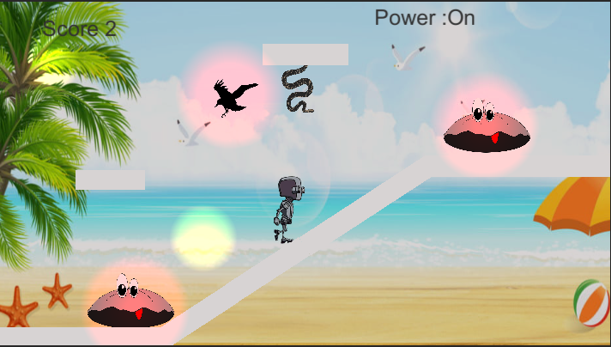

# Detail Pengembangan Aplikasi

1. Flow Chart

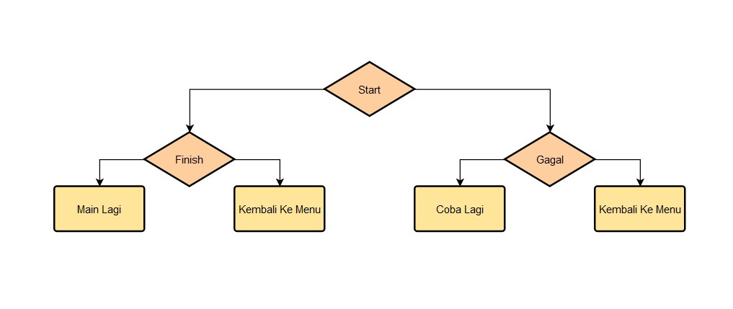

1. Class Diagram

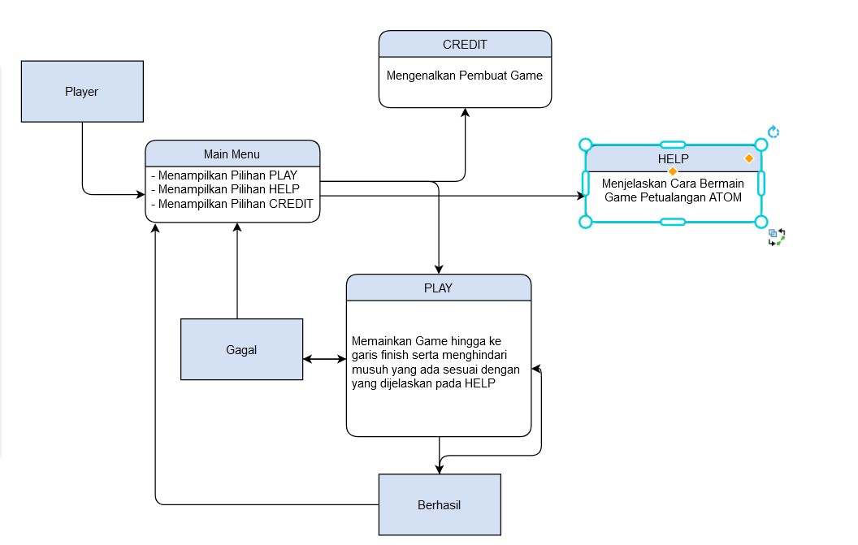

1. Screen Shot Game

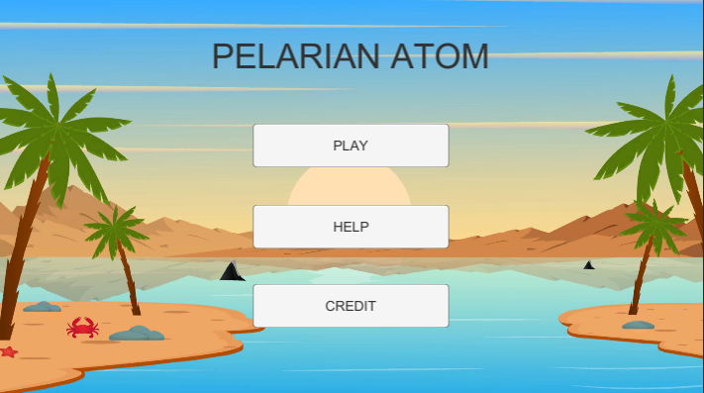

Gambar 1 Tampilan Menu Game Pelarian Atom

Yang ditampilkan dalam Gambar 1 merupakan tampilan utama atau tampilan Main Menu dari game Pelarian Atom, pada Main Menu terdapat beberapa tombil diantaranya tombol Play yang digunakan untuk memulai game, tombol How To Play yang digunakan untuk melihat tata cara permainan, serta tombol Credit untuk mengetahui sang pembuat game Pelarian Atom.

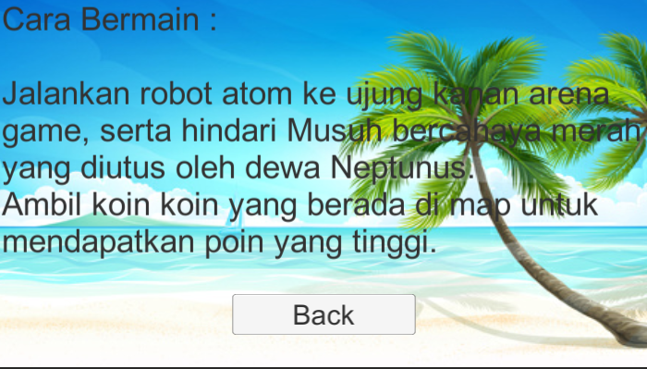

Gambar 2 Tampilan dari menu Help

Isi daripada menu HOW TO PLAY yang ditampilkan pada gambar 2 adalah bagaimana tata cara atau langkah-langkah dalam memainkan game Pelarian Atom. Selanjutnya pada Gambar 3 adalah tampilan dan isi dari Credit seperti berikut.

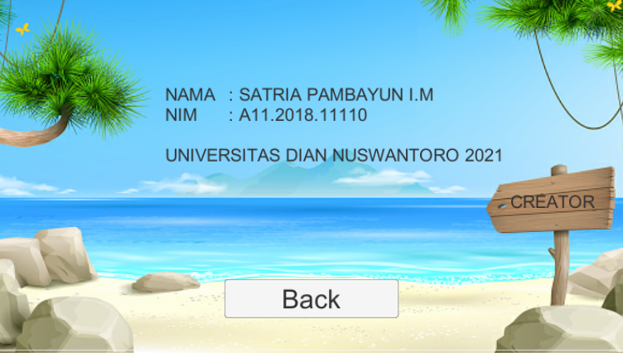

Gambar 3 Gambar Tampilan Credit

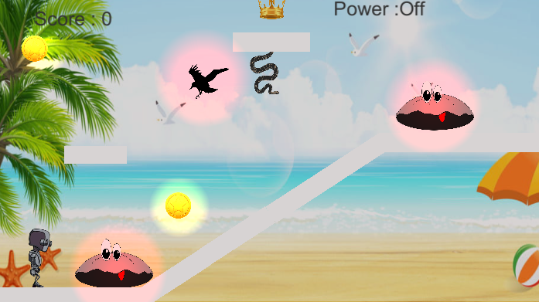

Gambar 4 Gambar Tampilan Game Play

Yang ditampilkan pada Gambar 4 merupakan gambaran awal dari gameplay “Pelarian Atom”, yang memiliki karakter utama bernama Atom si robot, lalu musuh berupa hewan yang telah dipengaruhi sihir dewa laut Neptunus seperti tiram, burung gagak, dan ular. Kemudian terdapat koin-koin yang bisa diambil untuk menambah score. Didalam game juga ada mahkota milik ratu pantai selatan Kadita yang akan memberikan kekuatan *Thalassophobia* yang akan memberikan efek kebal pada Atom si robot.

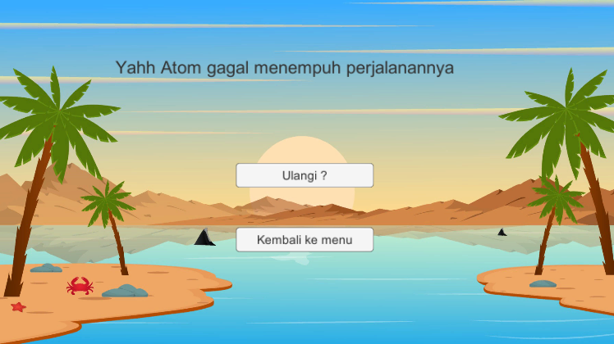

Gambar 5 Tampilan Game Over

Ketika Atom gagal dalam menghindari musuh, akan terdapat pilihan seperti gambar diatas yaitu lanjut / tidak. Jika lanjut mengulangi game dari awa, jika tidak akan dikembalikan ke tampilan menu.

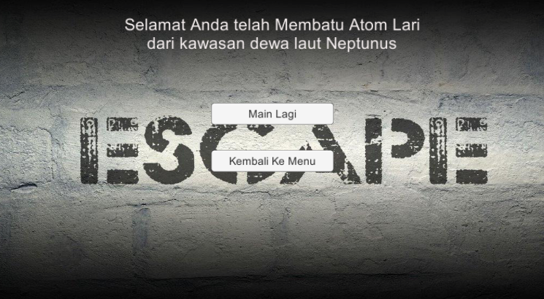

Gambar 6 Tampilan Finish

Setelah berhasil melewati rintangan, maka game akan selesasi dan muncul tampilan Escape yang berarti Atom berhasil lari dari kejaran dewa laut Neptunus.

# Referensi

bevouliin, 2021. *Enemies - Game asset enemy, add more challenges into your games!.* [Online]   
Available at: https://bevouliin.com/category/game-asset/game_enemies/  
[Diakses 10 January 2022].

BMo, 2021. *Youtube - 5 Menit Pencahayaan 2D dalam Tutorial Unity 2021.* [Online]   
Available at: https://www.youtube.com/watch?v=n08EA3svNT8&t=17s&ab_channel=BMo  
[Diakses 10 January 2022].

Brackeys, 2019. *Youtube - Lampu 2D di Unity!.* [Online]   
Available at: https://www.youtube.com/watch?v=nkgGyO9VG54&t=139s&ab_channel=Brackeys  
[Diakses 10 January 2022].

DevDuck, 2019. *Youtube - Tutorial Pencahayaan 2D Dasar Unity [2019].* [Online]   
Available at: https://www.youtube.com/watch?v=kJ4Ovd5HaMc&t=65s&ab_channel=DevDuck  
[Diakses 10 January 2022].

freepik, 2010-2022. *Special bolt game asset menu layer Premium Vector.* [Online]   
Available at: https://www.freepik.com/premium-vector/special-bolt-game-asset-menu-layer_2048119.htm  
[Diakses 9 January 2022].

Unity, 2022. *Asset Store - Unity.* [Online]   
Available at: https://assetstore.unity.com/  
[Diakses 8 January 2022].

Wolf, M., 2020. *Youtube - Power Ups in Unity | 2D Game Dev Tutorial.* [Online]   
Available at: https://www.youtube.com/watch?v=AKalonPmWwE&t=216s&ab_channel=MuddyWolf  
[Diakses 10 January 2022].